Dockerfiles: Entrypoint vs CMD?

Você viu Entrypoint e CMD em um dockerfile em em um docker run, mas não faz a ideia do que seja? Vem comigo, é mais simples do que você imagina.
Esse é o típico cenário em que a resposta é mais idiota do que você possa imaginar. É algo que não é nem sofisticado, nem complexo, mas gera confusão.
Entrypoint e CMD só existem de forma separada para facilitar sua vida. Nada mais. Quando um container for inicializado, o que será executado é a soma de Entrypoint e CMD.
Então em um dockerfile:
...
ENTRYPOINT ["dotnet", "suaapp.dll"]
CMD ["meuparametro"]
...
O resultado disso é
...
dotnet suaapp.dll meuparametro
...
Isso quer dizer que, se as 3 sentenças estivessem somente no Entrypoint ou somente no CMD, o resultado seria exatamente o mesmo? Sim!
“Se funciona, então estás certo!” Será?
Então podemos concluir que tanto faz usar CMD ou ENTRYPOINT? Não!
Estou contanto qual é o efeito prático. Você precisa entender agora pra que existe a divisão entre Entrypoint e CMD e pra que foram criados separados.

A anatomia do docker run
Essa é a anatomia de um docker run.
...
docker run [OPTIONS] IMAGE [COMMAND] [ARG...]
...
Nota que você enxerga um COMMAND, e não enxerga o ENTRYPOINT?
Isso é feito para que o Entrypoint seja estático, definido na imagem, durante o build, enquanto o CMD, você teria um default no dockerfile, mas pode facilmente sobrescrever durante um docker run, por exemplo.
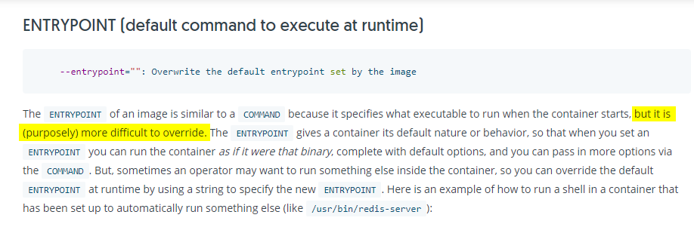
“O ENTRYPOINT de uma imagem é semelhante a um COMMAND porque especifica o executável a ser executado quando o contêiner é iniciado, mas é (intencionalmente) mais difícil de substituir.” Docker run reference
Você pode sobrescrever o entrypoint usando –entrypoint em um docker run, mas sobrescrever o command é mais prático, e possui diversos facilitadores.
O Entrypoint foi desenhado para ser estático (mas com a opção de modificação) e o Command foi desenhado para ser uma parte mais dinâmica, com facilitadores para a sobrescrita (com um default expresso no dockerfile).

Exemplo
Em um dockerfile de uma aplicação .NET Core padrão.
- O EntryPoint é ["dotnet","assembly.dll" ].
- O CMD é null
Dessa forma se usarmos o Dockerfile ou sobrescrevermos em qualquer outra oportunidade o CMD, esses parâmetros serão passados no argumento args do método Main da classe Program.
.NET C# Class
class Program
{
static void Main(string[] args)
{
if (args != null && args.Length > 0)
Console.WriteLine("Seus parâmetros " + args[0]);
else
Console.WriteLine("Sem parâmetros ");
}
}
Dockerfile
FROM ...
Entrypoint ["dotnet", "seuassembly.dll"]
CMD ["none"]
...
Na execução padrão, docker run imagem teríamos como output “none”.
Mas para ter como output o texto “teste” é basta executar docker run imagem teste.
Claro que o exemplo foi ridículo e simples, no entanto esse é um recurso poderoso.
Testa aí!?!

Te ajudou?
Quando eu pensei nisso pela primeira vez, tentei achar algo relevante, mas cheguei na documentação a explicações muito simplistas. Eu queria achar um bom e fantástico motivo. Na verdade depois de entender o propósito eu acho de fato sofisticado, principalmente pela simplicidade.
Você sabia disso? Te ajudou?
https://gago.io/blog/entrypoint-vs-command/

